ХГуЭП ХГуЭП ХГуЭП ХГуЭП ХГуЭП информационные системы и технологии ХГуЭП ХГуЭП ХГуЭП ХГуЭП ХГуЭП

УДК 338.22:004
DOI 10.38161/2618-9526-2020-1-2-18
Н.П. Светличная,
ст. преподаватель кафедры информационных технологий и систем
Дальневосточного университета путей сообщения
(г. Хабаровск)

Анализ бизнес-процессов распознавания и сравнения
графических изображений

В данной статье проводится исследование по проведению анализа бизнес-процессов распознавания и сравнения графических изображений.
Ключевые слова: информационная система, бизнес-процесс, данные, модель, графические изображения, диаграмма декомпозиции, контекстная диаграмма.

UDC 338.22:004
DOI 10.38161/2618-9526-2020-1-2-18
N.P. Svetlichnaya
Senior Lecturer
Department of Information Technologies and Systems
Far Eastern State Transport University
Khabarovsk

Analysis of Business Processes in Recognition and Comparison of Graphic Images

This article provides research on analyzing of business processes in recognition and comparison of graphic images.
Keywords: information system, business process, data, model, graphic images, decomposition diagram, context diagram.

Для описания модели информационной системы распознавания и сравнения графических изображений проведём анализ бизнес-процессов в данной сфере деятельности.
Выделим следующие направления антиплагиата графических изображений:
– сравнение на равенство графических изображений;
– сравнение на соответствие графических изображений;
– распознавание и сравнение графических изображений.
Для составления диаграмм бизнес-процессов воспользуемся методологией IDEF0, а в качестве инструментального средства будем использовать ERWin Process Modeler. IDEF0 – Function Modeling – методология функционального моделирования и графическая нотация, предназначенная для формализации и описания бизнес-процессов [1].
Модель IDEF0 состоит из блоков и связей. Блоками являются бизнес-процессы, связи бывают 4 типов:
– исходные данные, используемые в бизнес-процессах;
– итоговые данные, получаемые в результате бизнес-процессов;
– исполнители, участвующие в бизнес-процессах;
– управления, регулирующие бизнес-процессы [2].
Контекстная диаграмма бизнес-процессов сравнения на равенство графических изображений изображена на рисунке 1.

Сравнение на равенство
графических изображений
Исходное изображение 1
Исходное изображение 2
Законодательство РФ
Внутренние
нормативно-правовые акты учреждения
Пользователь
Система
Результат сравнения

Рисунок 1 – Контекстная диаграмма бизнес-процессов сравнения на
равенство графических изображений

По правилам методологии IDEF0, контекстная диаграмма должна содержать всего один блок, соответствующий предметной области (в нашем случае это сравнение на равенство графических изображений).
Исходными данными для бизнес-процессов сравнения на равенство графических изображений являются:
– исходное изображение 1;
– исходное изображение 2.
Исполнителями, участвующими в бизнес-процессах сравнения на равенство графических изображений выступают:
– пользователь;
– система.
Итоговыми данными, которые являются результатом бизнес-процессов модели информационной системы распознавания и сравнения графических изображений, является результат сравнения.
Управлением, регулирующим бизнес-процессы, выступают:
– законодательство Российской Федерации;
– внутренние нормативно-правовые акты учреждения, использующего информационную систему распознавания и сравнения графических изображений.
Для детализации и анализа бизнес-процессов сравнения на равенство графических изображений проведём декомпозицию контекстной диаграммы. Декомпозиция выполнена по методологии IDEF0. Диаграмма декомпозиции сравнения на равенство графических изображений представлена на рисунке 2.

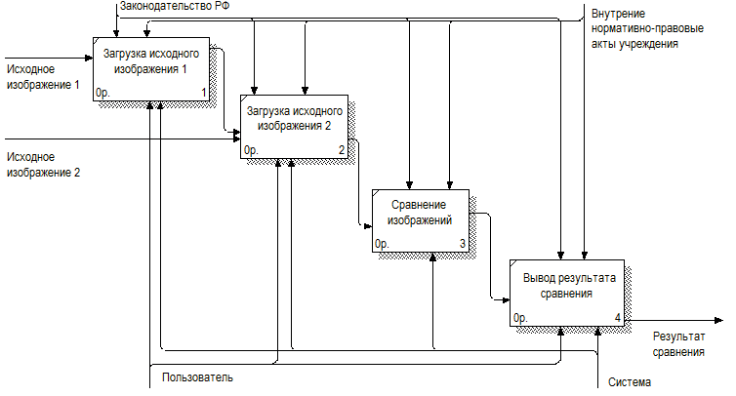

Рисунок 2 – Диаграмма декомпозиции сравнения на равенство
графических изображений

Диаграмма декомпозиции состоит из 4 блоков – бизнес-процессов:
– загрузка исходного изображения 1;
– загрузка исходного изображения 2;
– сравнение изображений;
- вывод результата сравнения.
Произведем описание диаграммы декомпозиции сравнения на равенство графических изображений:
Первоначально происходит загрузка пользователем в систему исходного изображения 1, после чего пользователь также загружает в систему исходное изображение 2, для того чтобы на третьем этапе система произвела сравнение этих изображений и, как итог, вывела пользователю результат их сравнения.
Все процессы данной предметной области регулируются законодательством Российской Федерации и внутренними нормативно-правовыми актами учреждения, использующего информационную систему распознавания и сравнения графических изображений.
Диаграммы бизнес-процессов сравнения на равенство графических изображений и сравнения на соответствие графических изображений являются идентичными, с отличием способа сравнения и получаемого результата, так как во втором случае, в отличие от первого, результат будет сообщать пользователю о том, в какой степени исходные изображения соответствуют друг другу.
При дальнейшей детализации и анализе бизнес-процессов сравнения на соответствие графических изображений проводится очередная декомпозиция контекстной диаграммы. На этом этапе диаграмма декомпозиции будет состоять из следующих блоков – бизнес-процессов:
– загрузка исходного изображения 1;
– загрузка исходного изображения 2;
– сравнение изображений и расчёт результата;
– вывод результата сравнения.
Описание диаграммы декомпозиции сравнения на соответствие графических изображений на этом этапе будет следующим.
Первоначально происходит загрузка пользователем в систему исходного изображения 1, после чего пользователь также загружает в систему исходное изображение 2, для того чтобы на третьем этапе система произвела сравнение этих изображений и расчёт результата сравнения, а также, как итог, вывела пользователю результат их сравнения.
Диаграммы сравнения бизнес-процессов на соответствие графических изображений и распознавания и сравнения графических изображений являются идентичными, с отличием способа сравнения и получаемого результата, так как во втором случае, в отличие от первого, процесс сравнения будет включать в себя и процесс распознавания исходных изображений и приведение их к подобному виду, чтобы при сравнении учитывать такие факторы, как яркость, контрастность, цветовой баланс.
В ходе выполнения данного этапа исследования был проведён анализ бизнес-процессов распознавания и сравнения графических изображений, составлены диаграммы бизнес-процессов сравнения на равенство графических изображений, сравнения на соответствие графических изображений, распознавания и сравнения графических изображений, произведены декомпозиция и описание диаграмм бизнес-процессов.
В качестве вывода можно отметить, что составленные, декомпозированные и описанные диаграммы бизнес-процессов распознавания и сравнения графических изображений станут базой при формировании функциональных требований к разрабатываемой информационной системе как её будущие функции при обучении распознавании и сравнении графических объектов.

Список использованных источников

1 О безопасности : закон РФ от 05.03.1992 г. № 2446-1 // Справ.-прав. система «КонсультантПлюс».
2 О государственной тайне : закон РФ от 21.07.1993 г. № 5485-1 (в ред. федер. законов от 06.10.1997 г. № 131-ФЗ, от 30.06.2003 г. № 86-ФЗ, от 11.11.2003 г. № 153-ФЗ, от 29.06.2004 г. № 58-ФЗ // Справ.-прав. система «КонсультантПлюс».

